Домашняя работа на
тему: «Город мастеров»
05.12.16г. – 09.12.16г.

Программное содержание.
1. Продолжение знакомства детей с народными традициями и обычаями, народным декоративно-прикладным искусством.
2. Расширение представлений об искусстве, традициях и обычаях народов России. Знакомство детей с народными песнями, плясками.
3. Формирование представлений о разнообразии народного искусства, художественных промыслов (различные виды материалов, искусство народов разных стран).
4. Воспитание интереса к искусству родного края; воспитание бережного отношение к произведениям искусства.
5. Расширение представлений детей о труде взрослых, о значении их труда для общества.

.

Предлагаем родителям.

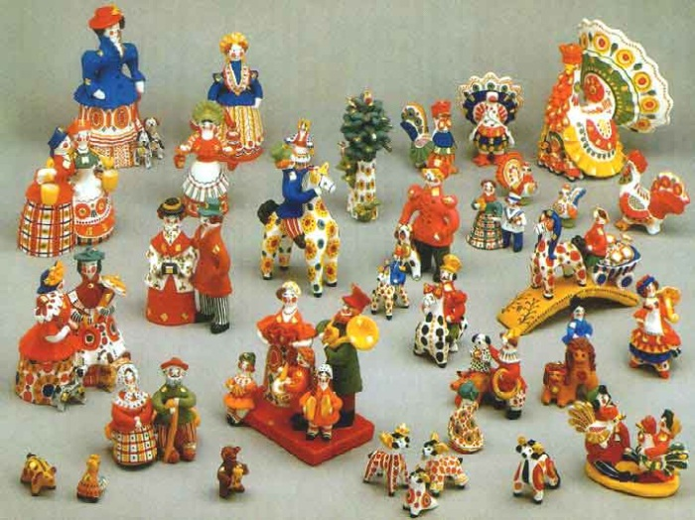
- Рассмотрите вместе с ребенком картинки и изображением изделиями народных мастеров.
- Почитать с ребёнком сказы П.П. Бажова. (Серебренное копытце, малахитовая шкатулка)
- Повторить с ребёнком домашний адрес и телефон, имя, отчество папы и мамы, профессию мамы и папы.
- Уточнить знания ребёнка о разных профессиях, в том числе творческих: художников, писателей, композиторов.
- Рассказать ребёнку о значимости своей профессии для родного города.
- Воспитывать у своего ребёнка бережное отношение к результатам труда людей.
- Предложите ребенку стать мастером- художником и расписать свою ложку.
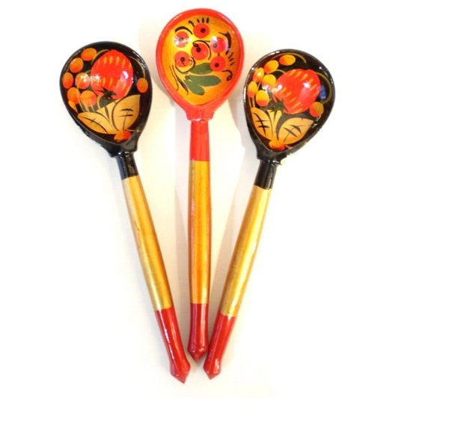
Детям предлагается с помощью ватных палочек и гуашевых красок закончить рисунок (нарисовать ягодки ватными палочками и листики нарисовать кисточкой – способом примакивания).
